

**BỘ CÔNG THƯƠNG**

**TRƯỜNG ĐẠI HỌC CÔNG NGHIỆP TP.HCM**

**KHOA CÔNG NGHỆ THÔNG TIN**

**LAB WEEK 05**

**Chủ đề: Trang Web tuyển dụng**

Sinh viên thực hiện: Bùi Nhật Tâm – 20072301

Lớp: DHKTPM17ATT

TP.Hồ Chí Minh – Ngày 15 Tháng 12 Năm 2024

1. **Giới thiệu**

Trang web tuyển dụng ứng viên giúp bạn tìm kiếm công việc phù hợp, đáp ứng nhu cầu tìm việc trong thời đại hiện nay. Tại đây, bạn có thể dễ dàng khám phá những cơ hội nghề nghiệp hấp dẫn, kết nối với các nhà tuyển dụng uy tín và xây dựng một tương lai thành công.

1. **Cơ sở dữ liệu**

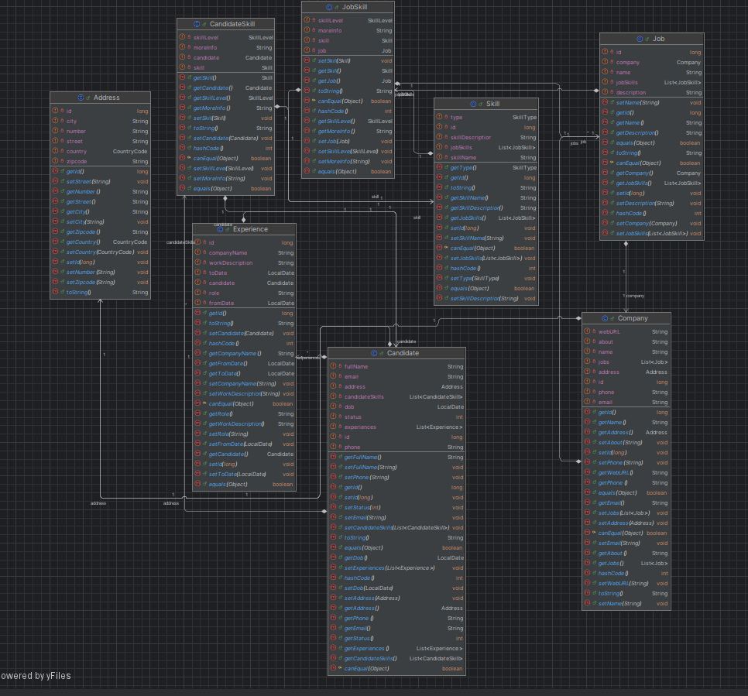

1. **Nội dung code**

Cấu trúc project:

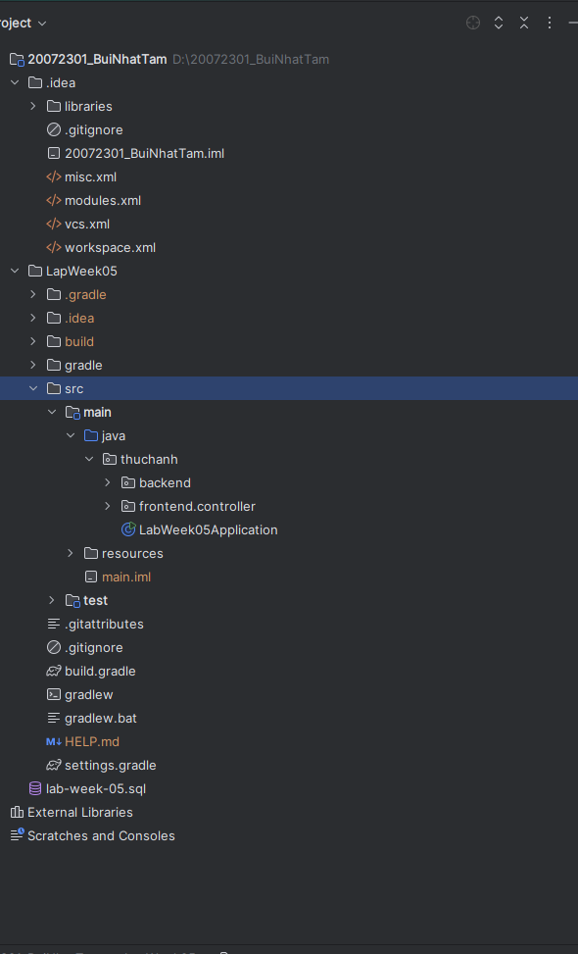

4.1. Tạo các enities sao cho khi thực thi sẽ tạo ra các bảng như hình Models:

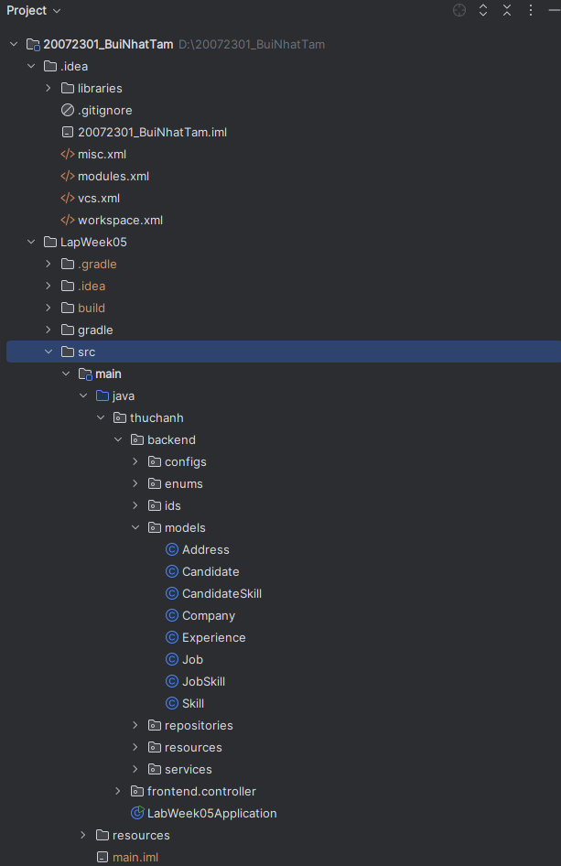

4.2. Viết các repositories interface

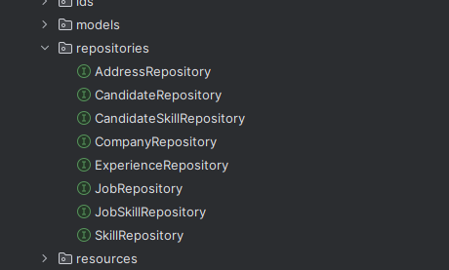

4.3. Viết các lớp services

